MANUAL DO PROCESSO DE GESTÃO DE CONTRATOS E PROCESSAMENTO DA DESPESA - TJPB

SUMÁRIO

APRESENTAÇÃO 3
TIPOLOGIAS 4
MACROPROCESSO 6
MODELO DE ASSEGURAÇÃO 9
DEFINIÇÕES, RESPONSABILIDADE E AUTORIDADE 11
5.1 - DEFINIÇÕES 12
5.2 - RESPONSABILIDADES E AUTORIDADE 12
DOCUMENTOS PADRONIZADOS 20
REGISTROS PADRONIZADOS 21
MAPAS DE RISCOS E CONTROLES 25
ATUALIZAÇÃO DO DOCUMENTO 25

APRESENTAÇÃO
A Gestão de Contratos e o Processamento das Despesas deles decorrentes,no âmbito do TJPB, será guiado pelas diretrizes estabelecidas neste Manual, que tem como objetivo básico ordenar a gestão, o processamento das despesas, definir o modelo de asseguração e as responsabilidades e autoridades para este fluxo.
O objetivo do macroprocesso de Gestão de Contratos e o Processamento das Despesas é assegurar uma oportuna e adequada observância das normas legais, orçamentárias, financeiras e contábeis no âmbito do TJPB, relacionados ao gerenciamento e processamento da despesa decorrente da execução contratual, possibilitando o devido controle orçamentário através da utilização da reserva orçamentária, o empenho prévio à realização da despesa e a observância do regime de competência para o registro contábil.
A premissa central é que a responsabilidade pela gestão dos contratos e processamento das despesas deles decorrentes é exercida de forma conjunta e compartilhada entre todos os setores envolvidos no processo, devendo primar pela redução dos riscos relacionados a conformidade legal, orçamentária, financeira e contábil com a sua máxima simplificação.
As normas básicas relacionadas a conformidade são:
a- Requisitos da Lei 8.666/93 – Condições de contratação e fiscalização;
b- Requisitos da Lei 4.320/64 – Processo Orçamentário/Contábil- com foco para: Programação Orçamentária ( empenho/Reserva prévia);
c- Programação Financeira conjunta (fluxos de caixa conjuntos com orçamento, considerando a limitação para empenho vinculada a disponibilidade de caixa);
d- Escrituração Contábil ( regime de competência para processamento do gasto).
A eficácia do processo definido neste manual é limitada por: ausência de recursos de processamento automatizado para o fluxo de trabalho e gestão de documentos ( workflow com documentação padronizada e exigências parametrizadas ao longo do fluxo), que possibilitaria menos dependência de controles humanos manuais; sistemática de controles unicamente disponível por ‘Planilha’; ausência de capacitação formal para os servidores envolvidos no processo.
A organização estrutural do MAN-GC-001 é baseada em tipologias de gasto tendo como critério de agregação a variabilidade de seu impacto orçamentário/financeiro.

TIPOLOGIAS
A definição do fluxo do processo de gestão, empenho, fiscalização, liquidação e pagamento, estão elaboradas a partir da classificação da despesa decorrente da contratualização do TJPB em uma das tipologias a seguir detalhada:
- Fixo Mensal - Contratos e despesas dele decorrentes cujos valores são fixos e devidos pelo TJPB mensalmente;
- Variável Mensal - Contratos e despesas dele decorrentes cujos valores podem variar em decorrência de fatores diversos, mas são devidos pelo TJPB mensalmente;
- Fixo Eventual - Contratos e despesas dele decorrentes cujos valores são fixos e são devidos pelo TJPB eventualmente, quando previamente requerido;
- Variável Eventual- Contratos e despesas dele decorrentes cujos valores podem variar em decorrência de fatores diversos e são devidos pelo TJPB eventualmente, quando previamente requerido;
As diversas configurações possíveis para o gerenciamento dos contratos no TJPB são apresentadas a seguir em uma versão de cunho gerencial e orçamentário/financeira.
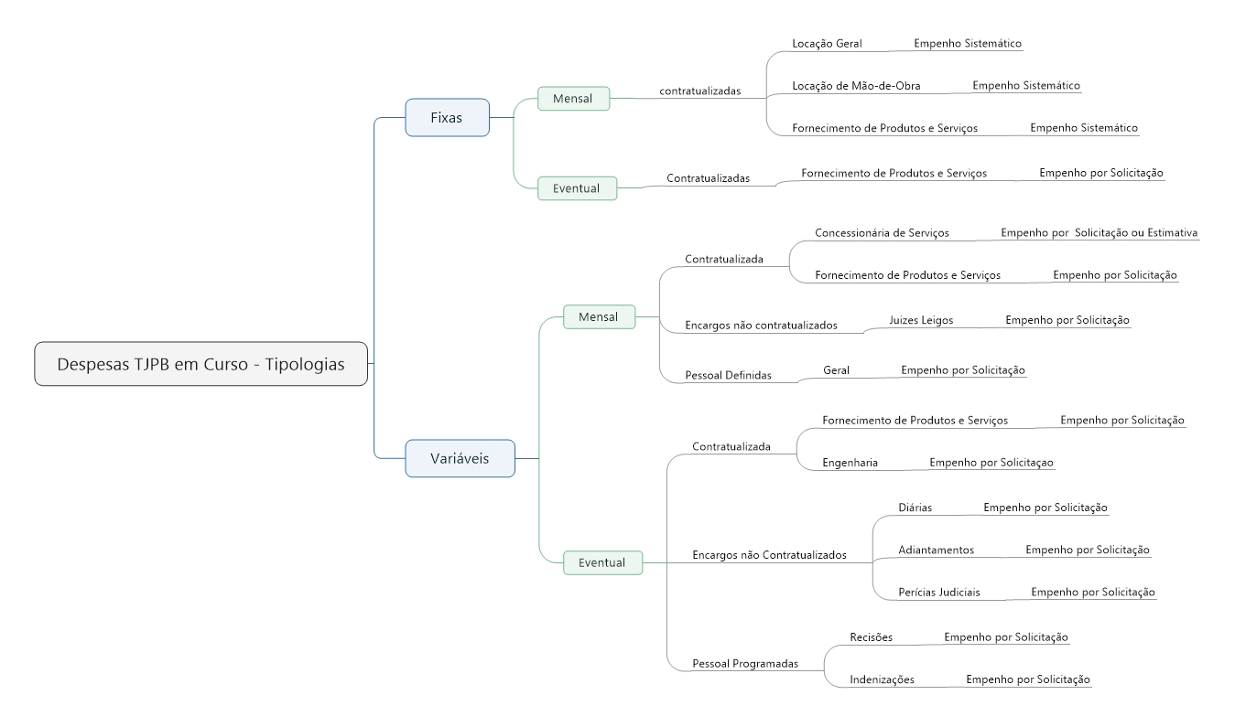

Visão Gerencial

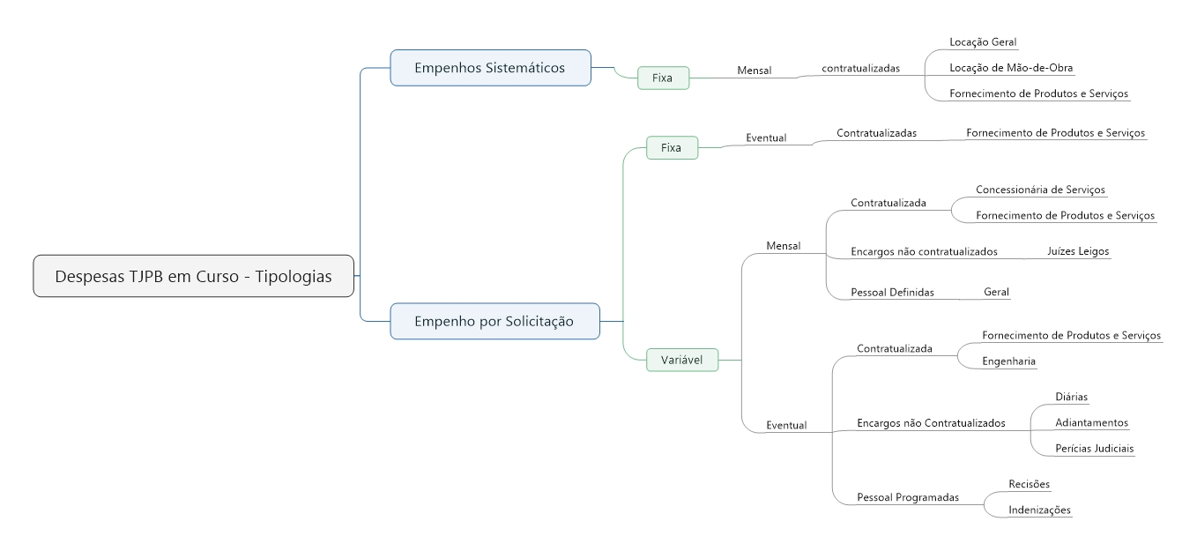

Visão Orçamentário/Financeira

MACROPROCESSO

O macroprocesso de Gestão de Contratos e o Processamento das Despesas é apresentado nas seguintes fases gerais e encontra-se detalhado no Fluxo 01 e 02.

1- Gestão da Contratação - envolve a fase iniciada a partir da publicação do instrumento de contratação ( ata ou contrato), os controles para seu acompanhamento regular, ações de transparência, observância de prazos de vigência, categorização do contrato nas classificações, fase inicial do processamento da despesa com a asseguração dos aportes orçamentários e financeiros para sua execução ( reserva e empenhos prévios) e continuidade, nos casos de repactuação ou redimensionamento e acompanhamento do plano de contratação anual (renovações/substituições) e o processo de encerramento.

2 - Gestão do processamento da despesa - envolve a fase iniciada após a emissão do empenho mensal, e se relaciona às ações de fiscalização ( comunicação para liquidação e pagamento, fiscalização setorial, técnica e administrativa, recebimento e controle da documentação para a regular liquidação, emissão do termo de atesto) e pagamento ( solicitação e acompanhamento da fase de pagamento).

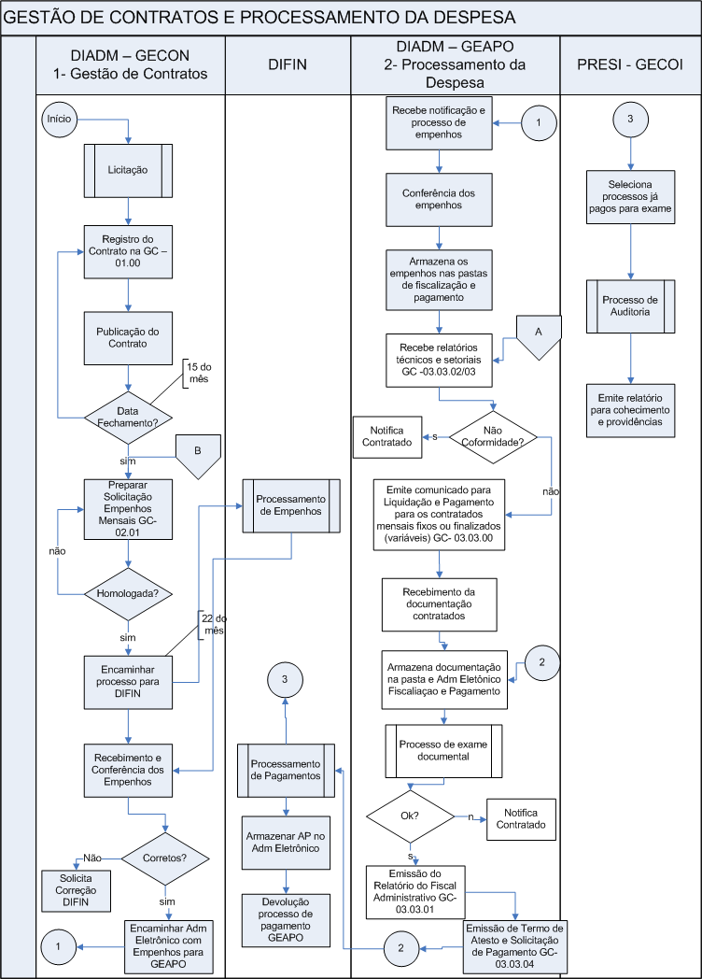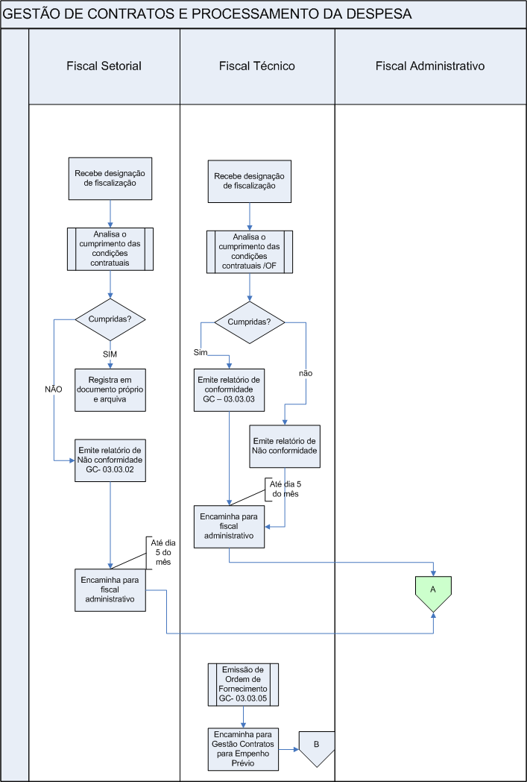

MODELO DE ASSEGURAÇÃO
O modelo de asseguração define as responsabilidades e autoridade sobre os controles internos que serão utilizados para assegurar o alcance do objetivo do macroprocesso de gestão de contratos e processamento das despesas em suas duas fases, descritas no item 3.
O TJPB utiliza a base conceitual para hierarquizar as responsabilidades sobre controles internos a estrutura constante do documento “3 Linhas de Defesa do COSO”, e está estruturado nas seguintes linhas e conforme fluxo a seguir:
1ª Linha -Monitoramento Contínuo - Diretoria Administrativa e Diretoria de Tecnologia da Informação e Diretoria de Economia e Finanças. Realizada através do acompanhamento dos riscos inerentes, de forma sistemática através de mapa de riscos e controles.
2ª Linha - Monitoramento Especializado - Diretoria de Economia e Finanças - Função Controladoria ( conformidade legal e aderência a Lei 4.320/64); Diretoria do Processo Administrativo ( conformidade com IN 05 e Lei 8.666/93). Realizado através sistemática de acompanhamento definida internamente a partir do mapa de riscos.
3ª Linha - Monitoramento Independente - Gerência de Controle Interno - Função Auditoria Interna - Realizado na forma definida no PAA e acompanhamento quadrimestral da evolução dos mapas de riscos e controles.

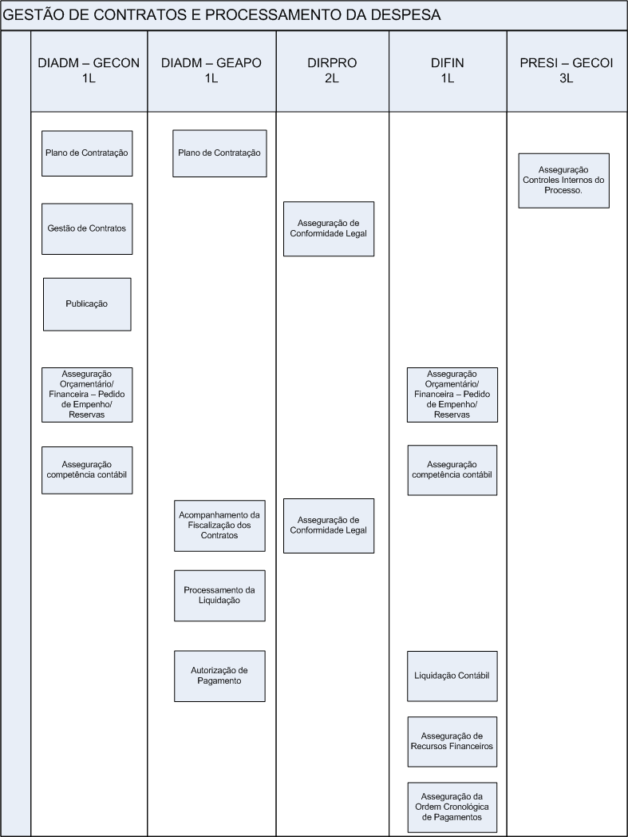

DEFINIÇÕES, RESPONSABILIDADE E AUTORIDADE

A responsabilidade e a autoridade primária sobre o processo de Gestão de Contratos e do Processamento da Despesa deles decorrentes será atribuída de forma compartilhada entre a Diretoria Administrativa e/ou Diretoria de Tecnologia da Informação e a Diretoria e Economia e Finanças, para os casos dos processos administrativos e/ou de tecnologia da informação, respectivamente, nos termos descritos nesse tópico e nos fluxos relacionados.
Nestas Diretorias, o objetivo central do processo de Gestão de Contratos e o Processamento das Despesas é assegurar a observância do regime de competência no registro contábil da despesa, o empenho prévio e a regular programação orçamentária.
Para dar cumprimento a este objetivo, é obrigatória a emissão de Reservas Orçamentárias, nos termos do Manual do SIAF, aprovado pelo Decreto nº 29.938/2008, para comprovação da existência de dotação orçamentária suficiente para atendimento de despesas com objeto a ser licitado e/ou contratado ( artigo 7º, § 2º, inc. III e 14, da Lei 8.666/93), conforme a seguir:
- Para o início de qualquer procedimento licitatório, a exceção de Pregão para Registro de Preços, que poderão prescindir da constituição da reserva por sua natureza;
- No momento da homologação e/ou ratificação do processo de contratualização por qualquer modalidade, dispensa ou inexigibilidade, em valores suficientes para suportar todo o período da contratação durante o exercício financeiro a que se relacionar;
- Nos casos de Atas de Registro de Preço:
  - A critério do gestor, quando decidir assegurar recursos orçamentários para a contratação do objeto para o qual se registra preços;
  - Obrigatoriamente, quando da decisão por contratualizar o objeto para o qual se registra preço;
  - Obrigatória e previamente à emissão de Ordem de Fornecimento para as utilizações não contratualizadas;
Para assegurar a consistência dos exames de conformidade legal e documental, a fiscalização administrativa e a gestão dos contratos no âmbito do TJPB será exercida de forma centralizada na DITEC e/ou DIADM, quando a contratação se referia a Tecnologia da Informação e Contratos Gerais respectivamente.

5.1 - DEFINIÇÕES
Gestão de contratos é o serviço geral de gerenciamento de todos os contratos, executada com o auxílio da fiscalização técnica e setorial, que tem por objetivo aferir o cumprimento dos resultados previstos pela Administração para os serviços contratados.
Fiscal de contrato é o servidor do TJPB, formalmente designada por Ato da Presidência para acompanhar a execução do contrato, anotando em registro próprio todas as ocorrências relacionadas com a sua execução e conformidade e determinando o que for necessário para regular as faltas ou defeitos observados.
Fiscalização administrativa é responsável pelo acompanhamento da conformidade legal e documental dos contratos.
Fiscalização setorial é responsável pelo acompanhamento da execução do contrato nos aspectos técnicos ou administrativos quando a prestação dos serviços e/ou fornecimento de produtos ocorrer concomitantemente em setores distintos ou em unidades desconcentradas do TJPB.
Fiscalização Técnica é responsável pelo acompanhamento dos contratos que requeiram a avaliação da execução do objeto nos moldes contratados e, se for o caso, a aferição de quantidade, qualidade, tempo e modo da prestação dos serviços em compatibilidade com os indicadores de níveis mínimos de desempenho estipulados no ato convocatório, para efeito de pagamento conforme o resultado.

5.2 - RESPONSABILIDADES E AUTORIDADE
1- Presidência do TJPB
É de responsabilidade da Presidência do TJPB assegurar as condições operacionais e técnicas necessárias ao eficiente e eficaz funcionamento do processo de Gestão de Contratos e Processamento da Despesa, atuando para:
- Aprovar e publicar os procedimentos operacionais para o processo de Gestão de Contratos e Processamento da Despesa através de Manuais;
- Assegurar os recursos humanos e materiais necessários plena operacionalização do processo de Gestão de Contratos e Processamento da Despesa ;
- Designar por Ato da Presidência, mediante indicação da DITEC e DIADM, servidor para exercer a atribuição de gestor de contratos no âmbito da DITEC e DIADM, respectivamente, até o dia 20 de fevereiro de cada ano;
- Designar por Ato da Presidência, mediante indicação da DITEC e DIADM, até 03 servidores para exercer a atribuição de fiscais administrativos dos contratos vigentes e a viger no exercício, de forma centralizada, até o dia 20 de fevereiro de cada ano, podendo ser a designação compartimentada entre DITEC e DIADM;
- Designar por Ato da Presidência, mediante indicação da DITEC e DIADM, até 20 de fevereiro de cada ano os servidores responsáveis pela fiscalização setorial e/ou técnica de cada contrato em vigor, podendo atribuir mais de um contrato a cada servidor;
- Designar, no ato da publicação do extrato do contrato, ou na ocorrência da primeira utilização de ata de registro de preços, caso não contratualizada, mediante portaria específica, os fiscais setorial e/ou técnico, sendo obrigatoriamente mantidos para a fiscalização administrativa os servidores designados no início do exercício;
- Designar, sempre que ocorrerem pedidos de destituição do encargo ou vacância, substitutos para o gestor de contratos ou fiscais, por Ato da Presidência, em até 5 dias úteis após o recebimento da notificação de substituição da DITEC ou DIADM.
- Excepcionalmente, quando da publicação deste Manual a Presidência do TJPB deverá designar os gestores de contratos e fiscais para a DITEC e DIADM em até 10 dias corridos após a data de publicação, para atuarem nos contratos vigentes ao longo do exercício.
- Aprovar anualmente o Plano de Gestão de Riscos emitido pela DITEC, DIADM e DIFIN.

2- Diretoria Administrativa, Diretoria de Tecnologia da Informação de Diretoria de Economia e Finanças
A DIADM, DITEC e DIFIN tem a responsabilidade e a autoridade primária sobre o processo de Gestão de Contratos e do Processamento da Despesa deles decorrentes, para os casos dos processos administrativos e/ou de tecnologia da informação, respectivamente, nos termos descritos nesse tópico e nos fluxos relacionados.
A DITEC e DIADM são responsáveis por:
a) Indicar à Presidência do TJPB, anualmente até o dia 10 de fevereiro,os nomes dos servidores para exercer a função de gestor de contratos, fiscais administrativos, técnicos e setoriais para os contratos em vigor no exercício;
b) Indicar à Presidência do TJPB ,a cada formalização contratual no exercício, os nomes dos servidores para fiscalização técnica e/ou setorial;
c) Indicar à Presidência do TJPB, a cada primeira utilização de ata de registro de preços não contratualizada no exercício, os nomes dos servidores para fiscalização técnica e/ou setorial;
d) Gerenciar e acompanhar os riscos inerentes aos processos sob sua gestão através da análise de controles realizada e do relatório de incidentes de controle interno do período, com envio da análise consolidada do trimestre anterior, até o dia 10 dos meses de abril, julho, outubro e janeiro, para exame e acompanhamento da GECOI.
e) Definir e comunicar a GECOI quanto ao plano de ação definido para manter ou retornar os riscos inerentes a níveis baixos, caso a avaliação do trimestre aponte outro indicador.

- Gerência de Contratação e DITEC - Gestão de Contratos
A gestão de contratos é o serviço geral de gerenciamento de todos os contratos, executada com o auxílio da fiscalização técnica e setorial, que tem por objetivo aferir o cumprimento dos resultados previstos pela Administração para os serviços contratados, onde é responsável por:
- Gerenciar o plano de contratação com controle dos prazos de vencimento, de prorrogação, ou encerramento, quando for o caso;
- Gerenciar e manter atualizadas na página da Transparência do TJPB e nos sistemas de gestão de contratos todos os documentos dos contrato, publicação, aditivos e outras movimentações;
- Manter em ordem e proceder a distribuição dos e mails de recebimento de documentação/comunicação com fornecedores e setores, destinando diariamente as comunicações recebidas para seus destinatários;
- Gerenciar as ações para processamento do reequilíbrio econômico-financeiro, repactuação e alteração;
- Gerenciar os incidentes relativos a pagamentos, inclusive os pedidos mensais de empenho e reservas orçamentárias;
- Gerenciar e encaminhar junto aos segmentos internos do TJPB o processo de consolidação e solicitação da reserva anual para valores contratualizados no início de cada período e/ou a cada nova contratualização;
- Gerenciar o registro e encaminhamento das questões relacionadas a eventual aplicação de sanções, punições contratuais, nos termos dos relatórios de fiscalização administrativa, setorial ou técnica;
- Proceder ao registro de controle dos contratos e atas conforme GC-02, ou sistema de gestão de contratos, mantendo sua atualização e ordem;
- Realizar, após o registro de controle no GC-02, a abertura dos processos de fiscalização e pagamento, no ADM Eletrônico e/ou inserindo os arquivos eletrônicos no sistema de gestão de contratos.
- Realizar, após o registro de controle no GC-02 a abertura dos processos de fiscalização e pagamento, no ADM Eletrônico a atualização dos registros na página da Transparência.
- Preparar, sob autorização do Diretor Administrativo e/ou Diretor de Tecnologia da Informação, ato de delegação de atribuições e designação dos fiscais técnico, setorial e administrativo até o final da primeira quinzena de cada ano e a cada nova contratação publicada, cuidando de sua publicação.

- Gerência de Contratação e DITEC - Processamento da Despesa - Fiscalização de Contratos - Administrativa
O fiscal de contrato é o servidor do TJPB, formalmente designada por Ato da Presidência para acompanhar a execução do contrato, anotando em registro próprio todas as ocorrências relacionadas com a sua execução e determinando o que for necessário para regular as faltas ou defeitos observados.
A responsabilidade quanto a fiscalização administrativa é exclusiva da DIADM, através da GECON, no âmbito dos contratos gerais do TJPB e da DITEC no que concerne aos contratos de TI.
Esta fiscalização deve ser exercida de forma centralizada para todos os contratos do TJPB e consiste em exercer o acompanhamento dos aspectos administrativos e de conformidade legal e documental na execução dos contratos.
Após a designação por Ato da Presidência dos fiscais administrativos para o exercício, a DIADM e a DITEC emitirão portaria para designação das responsabilidades pelo acompanhamento dos contratos individuais entre os servidores indicados.
A fiscalização administrativa é responsável pelo acompanhamento da conformidade legal e documental dos contratos, conforme a seguir:
- Manutenção em boa e regular ordem dos sistemas de gestão de contratos e dos processos eletrônicos de fiscalização e pagamento, nos termos definidos no item 7 deste documento;
- Comunicação com os fornecedores sobre o início do processo de liquidação e pagamento para envio da documentação, nos termos do modelo MOD-GC-004, exclusivamente por e-mail institucional, em até 3 dias úteis após a informação do fiscal técnico da conclusão do trabalho, para os casos onde se aplica ou em até 3 dias úteis após o dia 5 de cada mês, quando da ausência de manifestação da fiscalização setorial sobre não conformidade;
- Gerenciamento do recebimento da documentação para liquidação e pagamento, nos termos definidos no FOR-GC-001;
- Conferência da documentação nos termos definidos no FOR-GC-001;
- Emissão do Relatório de Fiscalização Administrativa, nos termos definidos no FOR-GC-001, em até 3 dias úteis após o recebimento do e-mail com documentação de fornecedores ou resposta a não conformidades apontadas, para os casos de fornecimento de produtos e serviços e locação de mão-de-obra;
- Em caso de regularidade documental e relatórios setorial e técnicos sem registro de não conformidade, emitir o termo de atesto para liquidação da despesa em até 2 dias úteis após a conclusão em conformidade do Relatório de Fiscalização Administrativa;
- Em caso de não conformidades na documentação administrativa, relatórios setoriais e/ou técnicos, adotar junto ao contratado as medidas de reparação/punição previstas no contrato;
- Encaminhar e comunicar-se com os contratados para solucionar problemas de documentação utilizando-se dos documentos padronizados;
- Em caso de decisão pelo processo punitivo, que não impacte na regular liquidação da despesa, encaminhar ao fiscal setorial/técnico elementos para iniciar o processo, em separado, de punição definida.
- Emitir o termo de atesto e solicitação de pagamento para os contratos de locação de imóveis; em até 2 dias úteis após o recebimento dos empenhos, quando não houver registros de suspensão emitido pelo fiscal setorial.
- Emitir o termo de atesto e solicitação de pagamento para os contratos de concessionárias de serviços públicos em até 2 dias úteis após o recebimento da fatura mensal quando não houver registros de problemas ou glosas emitidos pelo fiscal setorial.
- Emissão do termo de atesto e solicitação e pagamento nos termos definidos no MOD-GC-010 para assinatura do Gerente GEAPO ou Diretor DITEC;
- Encaminhamento ao DIFIN do processo de pagamento, quando atendidas as condições contratuais e observados os registros requeridos neste Manual;
- Manter em ordem e condições de acesso aos e mails de recebimento de documentação, removendo mensalmente para arquivos específicos nas pastas de fiscalização a documentação recebida;
- Esclarecer/responder as dúvidas ou consultas dos contratados que versem sobre as condições, prazos ou documentações contratuais, que devem, obrigatoriamente, ser remetidas e respondidas através do e-mail institucional da fiscalização.

c) DITEC, Gerência de Apoio Operacional e demais Gerências - Processamento da Despesa - Fiscalização de Contratos - Setorial e Técnica
Após a designação por Ato da Presidência dos fiscais setorial e/ou técnico para o exercício e/ou contrato, a DIADM e a DITEC emitirão termo responsabilidade pelo acompanhamento dos contratos individuais entre os servidores indicados.
A responsabilidade quanto a fiscalização setorial e técnica é compartilhada entre a DIADM (GEAPO) e demais setores designados nos atos de nomeação dos fiscais, e DITEC para os casos dos processos de TI.
O fiscal setorial exerce o acompanhamento da execução do contrato nos aspectos técnicos ou administrativos quando a prestação dos serviços e/ou fornecimento de produtos ocorrer concomitantemente em setores distintos ou em unidades desconcentradas do TJPB, sendo reponsável por:
- Em caso de fornecimento de produtos e/ou serviços contratuais ou através de atas de registro de preços:
- Controlar os saldos contratados das atas, quando aplicável;
- Indicar ao Gestor de Contratos, ao início de cada exercício, o Plano de Contratação para o ano;
- Encaminhar ao Gestor de Contratos os pedidos de empenhos para as OF do mês seguintes até o dia 15 de cada mês;
- Emitir Ordem de Fornecimento, nos termo do modelo GC-03.03.05 nos limites dos empenhos e/ou reservas orçamentárias vigentes;
- Encaminhar ao final do exercício financeiro as previsões para reservas orçamentárias dos contratos sob sua responsabilidade.
- Notificar ao contratado para, após a emissão do empenho, realizar o serviço/fornecer o produto;
- Obter do segmento responsável pela recepção do serviço e/ou recebimento dos produtos, termo de recebimento circunstanciado do que foi fornecido;
- Elaborar Relatório de Fiscalização Setorial quando houver indicação de não conformidade nos termos do modelo MOD-GC-005.
- Encaminhar até o dia 05 do mês subsequente os relatórios de Fiscalização Setorial com Não Conformidade para o fiscal Administrativo proceder ao processo de liquidação;
- Em caso de emissão de relatório de Fiscalização Setorial com Não Conformidade, providenciar junto ao fornecedor a resolução do problema ou indicar ao Fiscal Administrativo as providências de sanção e penalização a serem adotadas.
- Encaminhar a DIFIN, oportunamente, a informação para o processamento de anulação de empenhos emitidos, cujo credor não executou e/ou prestou o serviço constante da OF nos moldes ou quantidades solicitadas.
b) Em caso de serviços de concessionárias de serviços públicos;
- Controle do recebimento da fatura para pagamento mensal, cobrando previamente, quando necessário o documento da concessionária;
- Encaminhar ao Gestor de Contratos os pedidos de empenho para os serviços de concessionárias até o dia 15 de cada mês. Caso a fatura não tenha sido recebida até a data informar o valor a ser empenhado por estimativa;
- Registrar em controle próprio os valores mensais consumidos para fins de acompanhamento e monitoramento de indícios de não conformidade na cobrança, encaminhando, caso existentes, ao setor de monitoramento para análise.
- Acompanhar em controle próprio os pagamentos mensais efetuados, garantindo a inexistência de débitos para com as concessionárias;
- Encaminhar até o dia 05 do mês subsequente os relatórios de Fiscalização Setorial com Não Conformidade para o fiscal Administrativo proceder ao processo de liquidação;
c) Em caso de Locação de mão-de-obra
- Controle da alocação do pessoal contratado e da execução de seu serviço nos termos contratuais;
- Encaminhar ao Gestor de Contratos os pedidos de glosas de pagamentos por discumprimento contratual até o dia 15 de cada mês.
- Acompanhar em controle próprio os registros dos serviços realizados e/ou pessoal alocado para fins de monitoramento e fiscalização e/ou aplicação de sanções.
- Encaminhar até o dia 05 do mês subsequente os relatórios de Fiscalização Setorial com Não Conformidade para o fiscal Administrativo proceder ao processo de liquidação;
O fiscal técnico exerce o acompanhamento dos contratos que requeiram a avaliação da execução do objeto nos moldes contratados e, se for o caso, a aferição de quantidade, qualidade, tempo e modo da prestação dos serviços em compatibilidade com os indicadores de níveis mínimos de desempenho estipulados no ato convocatório, para efeito de pagamento conforme o resultado, sendo responsável por:
- Controlar os saldos contratados das atas, quando aplicável;
- Em até 10 dias após a designação como fiscal técnico, desenvolver e validar com a Gerência vinculada check list de acompanhamento técnico do contrato, onde conste, no mínimo, as condições estabelecidas para execução do contrato no Termo de Referência e/ou Contratos e a época de verificação requerida.
- Controlar, mediante check list aprovado pela Gerência vinculada, a aferição de quantidade, qualidade, tempo e modo da prestação dos serviços em compatibilidade com os indicadores de níveis mínimos de desempenho estipulados no ato convocatório para o contrato.
- Encaminhar até o dia 05 do mês subsequente os relatórios de Fiscalização Técnica, nos termos do modelo MOD-GC-006 para o fiscal Administrativo com a finalidade de instruir o processo de liquidação;
- O relatório de Fiscalização Técnica poderá ser emitido em Conformidade ou em Não Conformidade.
- O não cumprimento de obrigação contratual apurada em check list do Fiscal Técncio ensejará a emissão de relatório de Fiscalização Técnica com Não Conformidade.
- Em caso de emissão de relatório de Fiscalização Técnica com Não Conformidade, providenciar junto ao fornecedor a resolução do problema ou indicar ao Fiscal Administrativo as providências de sanção e penalização a serem adotadas.
- Encaminhar a DIFIN, oportunamente, a informação para o processamento de suplementação e/ou anulação de empenhos emitidos por estimativa, quando da obtenção dos valores reais a pagar.
- Encaminhar ao Gestor de Contratos os pedidos de glosas/ ajustes de pagamentos até o dia 15 de cada mês
3- Diretoria de Economia e Finanças
O processamento da despesa será exercido de forma compartilhada entre a Diretoria Administrativa e a Diretoria e Economia e Finanças.
- Gerência Programação Orçamentária - Processamento da Despesa - Orçamento
No âmbito da DIFIN, a Gerência de Programação Orçamentária será responsável por:
- Processar até o último dia útil do mês as solicitações de empenhos emitidas pela Gestão de Contratos ( DIADM);
- Emitir as notas de empenhos nos termos solicitados no modelo GC-02.01 observando que a nomenclatura do arquivo deverá indicar o número da nota de empenho e nome do credor;
- Encaminhar via Adm Eletrônico os empenhos emitidos, em arquivo tipo PDF, nos termos solicitados para o Gestor de Contratos;
- Atualizar as informações no modelo GC-02.01;
- Gerenciar a utilização dos empenhos realizados para concessionárias de serviços, procedendo às ações necessárias para a reposição do crédito orçamentário quando a estimativa for superior a liquidação da fatura, ou emitindo, em atenção a solicitação da Gerência de Finanças e Contabilidade, novo empenho quando o valor estimado for menor;
- Processar as solicitações de anulação e/ou suplementação emanadas pelos fiscais setorial e técnico para ajustes de empenhos por estimativa e/ou emitidos para atendimento a OF não efetivamente processadas;
- Comunicar, com cópia para o Gestor de Contratos, os ajustes de empenhos processados por solicitação dos fiscais setoriais e técnicos;
- Processar as reservas orçamentárias solicitadas, nos termos da disponibilidade dos saldos orçamentários até o dia 15 do mês de fevereiro de cada ano ou quando solicitado, devendo informar imediatamente ao solicitante em caso de indisponibilidade.
- Comunicar ao Gestor de Contratos, eventuais modificações nos valores de reservas já informados, para as providências de continuidade contratual.
b) Gerência de Finanças e Contabilidade - Processamento da Despesa
No âmbito da DIFIN, a Gerência de Finanças e Contabilidade será responsável por:
- Processar os pagamentos requeridos via Adm Eletrônico, atentando para as devidas retenções tributárias e previdenciárias;
- Observar os prazos de vencimento para os pagamentos de concessionárias e outros contratos que imputem datas específicas para quitação;
- Comunicar tempestivamente ao setor demandante do pagamento em caso de insuficiência de fundos que impossibilite o cumprimento da data de pagamento estabelecida para as providências, com a devolução do Processo de Pagamento devidamente autuado;
- Inserir em todos os processos de pagamento os documentos relacionados a comprovação da liquidação da despesa como AP, retenções e outros;
- Devolver o processo de pagamento ao setor solicitante logo após sua liquidação;
- Gerenciar, em conjunto com a GEORC, os ajustes necessários nos empenhos por estimativa de modo a possibilitar a liquidação tempestiva das despesas, podendo solicitar anulação parcial ou cancelamento e nova emissão de empenho para viabilizar os pagamentos requeridos.
- Definir e comunicar no início de cada ano aos fiscais administrativos a tabela de datas máximas para encargos tributários e previdenciários de modo a evitar o encaminhamento de processos com atrasos que possam gerar penalidades moratórias ao TJPB;
- Gerenciar a ordem cronológica de pagamentos de modo a cumprir o disposto no artigo 5º da Lei nº 8.666, de 1993.
4- Diretoria do Processo Administrativo
A DIPRO tem a responsabilidade e a autoridade sobre a conformidade legal referente aos aspectos de aplicação da Lei 8.666/93 e legislação correlata do processo de Gestão de Contratos e do Processamento da Despesa deles decorrentes será atribuída na forma de monitoramento especializado à Diretoria do Processo Administrativo, que atuará nos termos definidos pelo Manual de Contratação.
5- Presidência - Gerência de Controle Interno
A GECOI tem a responsabilidade e a autoridade sobre a avaliação e monitoramento em 3º linha dos controles internos e gestão de riscos do processo de Gestão de Contratos e do Processamento da Despesa deles decorrentes, nos termos definidos no Plano Anual de Auditoria, mediante o acompanhamento trimestral da análise d e1º linha e nas determinações da Presidência do TJPB.

DOCUMENTOS PADRONIZADOS
A documentação a ser utilizada no processo de Gestão de Contratos e do Processamento da Despesa deles decorrentes está padronizada conforme descrito neste item. Não deverá ser utilizada documentação não referenciada neste tópico.
Para fins de manutenção de sua utilidade e atualização, os documentos padronizados contarão com controle de versão e terão sua atualização sob a responsabilidade da DIADM, devendo ser revisados ordinariamente em janeiro de cada ano e extraordinariamente sempre que necessário para manter sua plena usabilidade.
MAN-GC-001 – Manual para Gestão de Contratações
GC-01 – Reservas Orçamentárias Informação Anual
GC-02 – Acompanhamento Geral de Contratos e Convênios
GC-02.01 - Pedido Mensal de Empenho
GC-03 – Ações de Fiscalização e Pagamento
FOR-GC-005 –Dados do Contrato
MOD-GC-004 Comunicado para Liquidação e Pagamento
FOR-GC-001 Relatório de Fiscalização Administrativa
MOD-GC-005 Relatório de Fiscalização Setorial _ NÃO Conformidade
MOD-GC-006 Relatório de Fiscalização Técnica SERVIÇOS _ Conformidade
MOD-GC-007 Relatório de Fiscalização Técnica SERVIÇOS _ Não Conformidade
MOD-GC-008 Relatório de Fiscalização Técnica PRODUTOS _ Conformidade
MOD-GC-009 Relatório de Fiscalização Técnica PRODUTOS _ NÃO Conformidade
MOD-GC-010 Termo de Atesto e Solicitação de Pagamento Geral
MOD-GC-011 Termo de Atesto e Pedido de Pagamento - Locação de Imóveis
MOD-GC-012 Termo de Atesto e Pedido de Pagamento - Concessionárias
FOR-GC-002 Ordem de Fornecimento de Bens Materiais ou Serviços
FOR-GC-003 Ordem de Fornecimento de Serviços por Cronograma
FOR-GC-004 Ordem de Fornecimento DITEC
GC-04 – Ações de Gestão de Risco e Controle
GC-04.01 Mapa de Risco Inerente

REGISTROS PADRONIZADOS

O processo de Gestão de Contratos e do Processamento da Despesa deles decorrentes terá seu registro de movimentação registrado, em meio eletrônico, através do ADM eletrônico do TJPB e/ou de Sistema de Gestão de Contratos.
Os documentos básicos e gerais dos contratos como: Contrato, Termo de Referência, Proposta do Contratado, Aditivos, Repactuações, Publicações e outros similares estarão disponíveis na página da Transparência do TJPB, sendo este seu principal repositório. A gestão e atualização desta página e seu conteúdo será de responsabilidade da DIADM através de sua Gerência de Contratação.
Durante o exercício de 2018 será realizada transição dos processos físicos para o ADM eletrônico o que poderá acarretar a existência de processo de fiscalização físico até 2017 e sua migração para o eletrônico em 2018. Os registros poderão ser armazenados também, e prioritariamente, em sistema próprio para gestão de contratos do TJPB.
Serão dois os processos para registro da Gestão e Processamento da Despesa de contratos:
- Processo de Fiscalização - contém registros de toda movimentação do contrato desde sua origem até sua finalização, nos termos da biblioteca de registros, devendo ser um único processo ao longo de todo o contrato.
- Processo de Pagamento - dispõe dos registros referentes aos pagamentos de cada contrato ou credor, nos termos da biblioteca de registros, devendo ser um único processo ao longo de todo o contrato.

Biblioteca de Registros

Documentos | Nomenclatura no Processo | Processo de Fiscalização | Processo de Pagamento | Página Transparência
Gerais
Folha de Rosto | FR | X | X
Contrato e Publicação | CONTRATO_Nª_ANO | X |  | X
Documento de Referência | DR |  |  | X
Propostas Fornecedor | PPRO |  |  | X
Aditivos e Publicação | ADITIVO_Nª_ANO |  |  | X
Para Liquidação e Pagamento
Documentos | Nomenclatura no Processo | Processo de Fiscalização | Processo de Pagamento | Página Transparência
Locação de Mão-de-Obra
- Empenho | EMP_Nº_ANO | X | x
- Relatório do Fiscal Técnico ou Setorial | RELFST_MES_ANO | X
- Comunicação para Liquidação e Pagamento | COMLP_MES_ANO | X
Arquivo 01  - Nota Fiscal com descrição do contrato e mês da competência do serviço;  - Planilha de provisões para a conta vinculada; | ARQ01_MES_ANO | X | x
Arquivo 02  - Certidões de Regularidade Fiscal - Federal, Estadual e Municipal válidas;  - Certidão de Regularidade FGTS - CRF;  - Certidão Negativa de Débitos Trabalhistas, apenas nos casos em que o contrato solicite;  - Relatórios e documentos específicos solicitados no contrato, apenas nos casos em que o contrato solicite; | ARQ02_MES_ANO | X
Arquivo 03  - Folha de pagamento e comprovante(s) de pagamento do mês anterior da folha dos salários da mão-de-obra vinculada ao TJ;  - Declaração da Empresa que forneceu todos os benefícios contratuais devidos à categoria profissional cuja mão de obra se loca; | ARQ03_MES_ANO | X
Arquivo 04  - Encargos Sociais - SEFIP  - Comprovação de envio SEFIP mês anterior - Concetividade Social;  - RE- Relação de Empregados por tomador;  - GPS -mês anterior e comprovante de pagamento;  - Analítico GPS;  - Relatório de Compensação - se for o caso;  - GFIP mês anterior e comprovante de pagamento;  - Analítico GRF.  - Declaração de optante pelo Simples, se for o caso;  - Garantia Contratual Válida | ARQ04_MES_ANO | X
- Relatório do Fiscal Administrativo | RELFAD_MES_ANO | X
- Comunicações diversas com o contratado | COMDIV_MES_ANO | X
- Termo de Atesto e Solicitação de Pagamento | TAPP_MES_ANO | X | X
- Autorização de Pagamento | APMES_ANO |  | X
Fornecimento de Produtos e Serviços e Locação Geral
- Empenho | EMP_Nº_ANO | X | x
- Relatório do Fiscal Técnico ou Setorial | RELFST_MES_ANO | X
- Comunicação para Liquidação e Pagamento | COMLP_MES_ANO | X
Arquivo 01  - Nota Fiscal com descrição do contrato e mês da competência do serviço. Não aplicável ao caso de locação de imóveis e produtos, onde deve ser emitido documento específico que comprove a locação | ARQ01_MES_ANO | X | x
Arquivo 02  - Certidões de Regularidade Fiscal - Federal, Estadual e Municipal válidas;  - Certidão de Regularidade FGTS - CRF;  - Certidão Negativa de Débitos Trabalhistas, apenas nos casos em que o contrato solicite;  - Relatórios e documentos específicos solicitados no contrato, apenas nos casos em que o contrato solicite; | ARQ02_MES_ANO | X
- Relatório do Fiscal Administrativo | RELFAD_MES_ANO | X
- Comunicações diversas com o contratado | COMDIV_MES_ANO | X
- Termo de Atesto e Solicitação de Pagamento | TAPP_MES_ANO | X | X
- Autorização de Pagamento | APMES_ANO |  | X
Locação de Imóveis
Empenho | EMP_Nº_ANO | X | x
Relatório do Fiscal Setorial, se emitido | RELFSET_MES_ANO | X
Comunicações diversas com o contratado | COMDIV_MES_ANO | X
Termo de Atesto e Pedido de Pagamento | TAPP_MES_ANO | X | X
AP | APMES_ANO |  | X
Concessionárias de Serviços
Empenho | EMP_Nº_ANO | X | x
Boleto para Pagamento | BL_MES_ANO | X | X
Relatório do Fiscal Setorial, se emitido | RELFSET_MES_ANO | X
Comunicações diversas com o contratado | COMDIV_MES_ANO | X | X
Termo de Atesto e Pedido de Pagamento | TAPP_MES_ANO | x | x
AP | APMES_ANO |  | x
*Termo de Atesto e Pedido de Pagamento - Opcional no processo de fiscalização

MAPAS DE RISCOS E CONTROLES
Em anexo Mapa de Risco do processo de Gestão de Contratos e do Processamento da Despesa.
A DITEC, DIADM e DIFIN, deverão apresentar anualmente para aprovação da Presidência o mapa de riscos e as respostas a riscos, atualizados para o ano.
O Modelo padronizado ( GC-04.01 Mapa de Risco Inerente ) deverá ser adotado pelos gestores primários de risco (DITEC, DIADM e DIFIN) para as avaliações trimestrais e para elaboração e definição do Plano de Ação para manutenção do risco em nível baixo.
Os gestores primários de riscos deverão manter através de controles próprios relatórios de incidentes de controle para subsidiar as ações de melhoria e correção no processo.

ATUALIZAÇÃO DO DOCUMENTO
Este Manual MAN-GC-001 será atualizado:
- Ordinariamente a cada ano, no mês de Janeiro, sendo de responsabilidade da DIADM o processamento desta atualização e revisão e da Presidência do TJPB sua aprovação e publicação.
- Extraordinariamente sempre que necessário.
As atualizações de versão deverão ser registradas no controle de versões e a disponibilização da nova versão comunicada tempestivamente aos usuários.
Será de responsabilidade da DIADM manter os modelos atualizados, com versões controladas e disponíveis para acesso dos fiscais e demais usuários.

